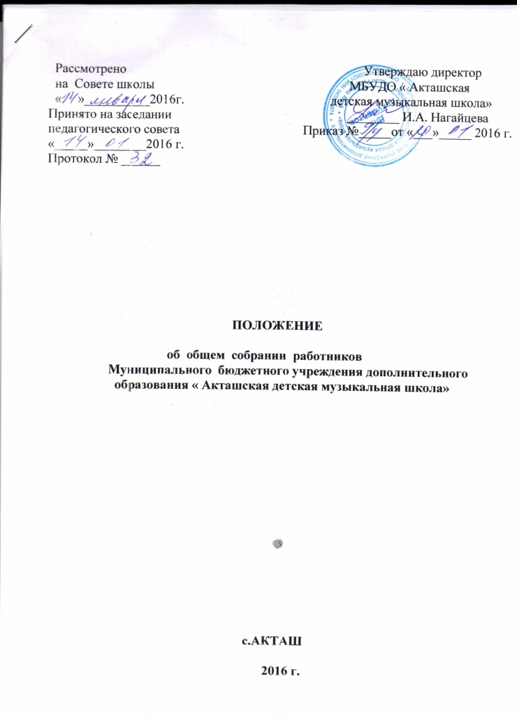

I. Общие положения

В целях содействия осуществлению самоуправленческих начал , развитию инициативы коллектива , реализации прав самостоятельности школы в решении вопросов :
- создание оптимальных условий для организации образовательного процесса в школе;
- расширение коллегиальных форм управления школой;
- выборы направлений развития школы и учитывая численность обучающихся и работников, создается и действует высший орган самоуправления коллектива работников школы: общее собрание работников (далее - собрание).

Собрание работает в тесном контакте с руководством ( администрацией школы и учредителями) , общественными организациями и др. органами самоуправления и в соответствии с действующим законодательством.
Состав собрания: все работники школы.
Собрание созывается не менее 2-х раз в год. Между собраниями отсутствуют общее руководство в рамках установленной компетенции представители трудового коллектива.
Собрание созывается по инициативе представителей трудового коллектива или руководства школы.

II. Организация деятельности собрания

Порядок созыва и проведения собрания определяется его регламентом.
Для ведения собрания избирается президиум в составе 3-5 человек, который избирает председательствующего и секретаря для ведения протокола.
Принятым считается решение , за которое проголосовало большинство присутствующих.

III. Задачи общего собрания

Выбор состава представителей трудового коллектива.
Обсуждение и принятие условий Коллективного договора.
Заслушивание отчетов и оценка деятельности представителей трудового коллектива.

IY. Функции общего собрания

Собрание избирает прямым открытым голосованием представителей трудового коллектива , их председателя , определяет сроки их полномочий.
Избирает прямым открытым голосованием уполномоченных по охране труда .
Принимает Коллективный договор.
Представляет к поощрению:
- преподавателей по рекомендации педагогического совета;
- остальных работников – по рекомендации непосредственного руководителя.

Y. Права и ответственность собрания

Члены собрания имеют право:
* вывести из состава представителей трудового коллектива любого его члена за бездеятельность и безынициативность;
* обратиться к директору за разъяснениями управленческого решения, касающегося развития социальной сферы школы.
Решения собрания являются рекомендательными . при издании приказа по школе решение собрания становиться обязательным для работников.
Члены собрания несут ответственность:
- за принятие решения по рассматриваемому вопросу в пределах установленной компетенции;
- своевременность и качество принимаемых решений, соответствие их действующему законодательству РФ;
- организацию выполнения решений собрания.

YI. Регламент работы собрания

Собрание проводится в соответствии с регламентом, который определяет:
- выборы президиума, его представителя и секретаря;
- перечень вопросов, изложенных в повестке дня, порядок их рассмотрения;
- принятие решений, контроль за их исполнением.

YII. Документация собрания

При проведении собрания секретарь ведет протокол собрания, который должен содержать следующие сведения:
- наименование документа, дата и место проведения собрания;
- количество лиц, принявших участие в голосовании для принятия решения;
- необходимые данные об инициаторе обращения ( при наличии);
- формулировки рассматриваемых вопросов, основания для их рассмотрения;
- Формулировку решения;
- Указание на порядок . сроки и особенности вступления решения собрания в силу.
Протоколы собраний и приложения к ним хранятся в административной части школы.

